


G10-社团在线APP

需求分析报告

姓名 | 电话 | 邮箱
金浩楠 | 158-582-67897 | 31501336@stu.zucc.edu.cn
赵宇斌 | 157-0010-3062 | 31501351@stu.zucc.edu.cn
郑宏鉴 | 177-7400-9613 | 31501352@stu.zucc.edu.cn

版本/状态 | 作者 | 参与者 | 起止日期 | 备注
0.1 | 金浩楠、郑宏鉴、赵宇斌 | 金浩楠、郑宏鉴、赵宇斌 | 2016-03-19  至  2016-04-04 | 全面细致的用户需求分析，明确所要开发的软件应具有的功能、性能与界面，使系统分析人员及软件开发人员能清楚地了解用户的需求，并在此基础上进一步提出概要设计说明书和完成后续设计与开发工作。

目录
1引言 4
1.1目的 4
1.2背景 4
1.3参考资料 4
2综合描述 5
2.1产品功能 5
2.2用户类型特征 5
3. 假定和约束 5
3.1经费限制 5
3.2开发期限 6
3.3环境约束 6
3.3.1开发环境 6
3.3.2运行环境 7
3.4开发人员 7
3.5软件功能 7
4.需求规定 8
4.1软件功能说明 （E-R图、数据流图等） 8
4.2功能的一般性规定 9
4.3性能的一般性规定 9
4.3.1用户数量 9
4.3.2反应速度 9
4.4故障处理要求 9
4.5其他专门要求 9
5.运行环境规定 10
5.1设备 10
5.2支撑软件 10
5.3接口 10
5.3.1硬件接口 10
5.3.2软件接口 10
5.4控制 10
6.运行需求 11
6.1界面原型设计 11

1引言

1.1目的
本文档用于指导软件开发者开发社团管理系统软件的过程。通过规范开发人员的开发过程达到保证项目团队完成软件项目的基本要求，提高软件质量的目的。开发者应根据本文档进行软件开发和编制软件开发文档。本文档是对软件项目开发人员的基本要求。

1.2背景
软件系统名称：社团在线APP
项目提出者：教师
开发者：浙江大学城市学院SE2017-G10小组
面向用户：浙江大学城市学院所有学生
项目与其他软件，系统的关系：
本项目采用C/S原理，客户端程序建立在Android 5.0及以上的以JAVA语言开发的应用程序，采用sql server 2005的数据库服务程序，以一台小型计算机处理信息。

1.3参考资料
《软件工程导论》 清华大学出版社 张海藩等
软件需求分析文档模板
“社团管理系统”可行性分析报告，项目开发计划 等

2综合描述

2.1产品功能
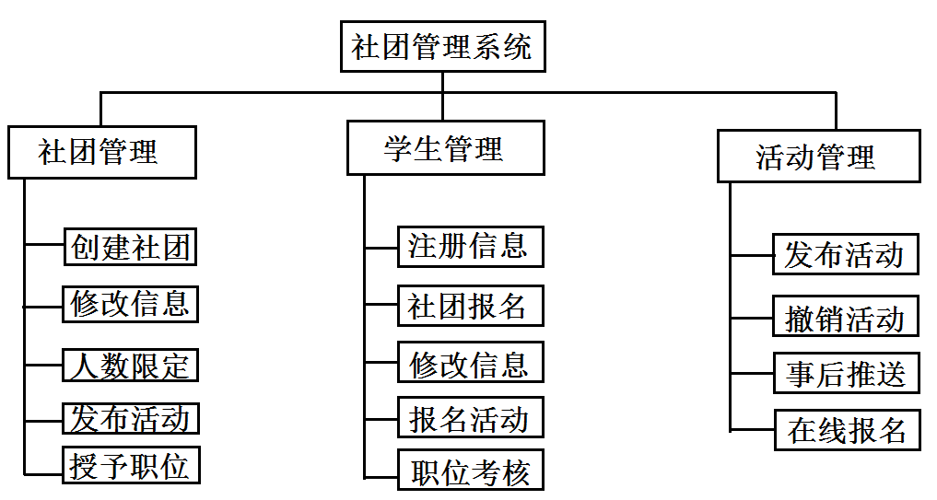

2.2用户类型特征
用户角色 | 用户描述
社团管理员 | 能够对自己创建的社团进行管理
学生 | 能够在自己的

3. 假定和约束

3.1经费限制
资金预算
按照2015年社平标准，时薪每小时26.77元，项目总共86天，每天工作4小时来算，需要9209元/人，共三名工作人员。 且需要一台服务器，约5000元
总计27626.5元

3.2开发期限
开始时间：2017.2.28 结束时间：2017.6.19

具体时间安排如下Gantt chart所示
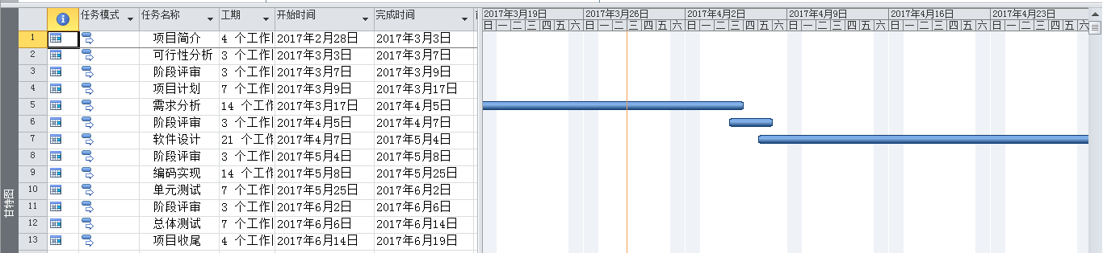

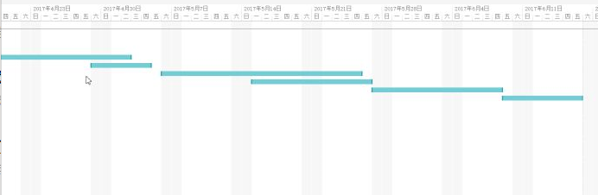

3.3环境约束

3.3.1开发环境
操作系统：Microsoft Windows 7
开发软件：SQL server 2005 、Eclipse
办公软件：Microsoft Office 2013，Microsoft project 2013
界面设计工具：Axure RP 8
负载测试工具：loadrunner 11等。

3.3.2运行环境
适用于系统为Android 5.0及以上的手机。

3.4开发人员

姓名 | 职能 | 电话 | 邮箱
金浩楠 | 组长（主程序员） | 158-582-67897 | 31501336@stu.zucc.edu.cn
赵宇斌 | 组员（程序员） | 157-0010-3062 | 31501351@stu.zucc.edu.cn
郑宏鉴 | 组员（程序员） | 177-7400-9613 | 31501352@stu.zucc.edu.cn

3.5软件功能
本软件将允许注册并进行登录，用户可以申请组织一个社团，开发者将在后台进行核实。
社团管理者将能够在其社团板块发布活动消息及社团简介，管理人员可筛选一些活动宣传放在主界面上，着重宣传，供学生浏览。
学生可以进行线上报名，社团管理员能审核加入社团的新社员以及给予其他社员管理社团的权限。
在社团内部设置积分制度，每周社团都会进行任务的发布，在完成后，社长能够通过社员的任务完成度给予评分，积分能够成为奖励或者下一任部长选取等评定内容参考的一部分。

4.需求规定

4.1软件功能说明 （E-R图、数据流图等）
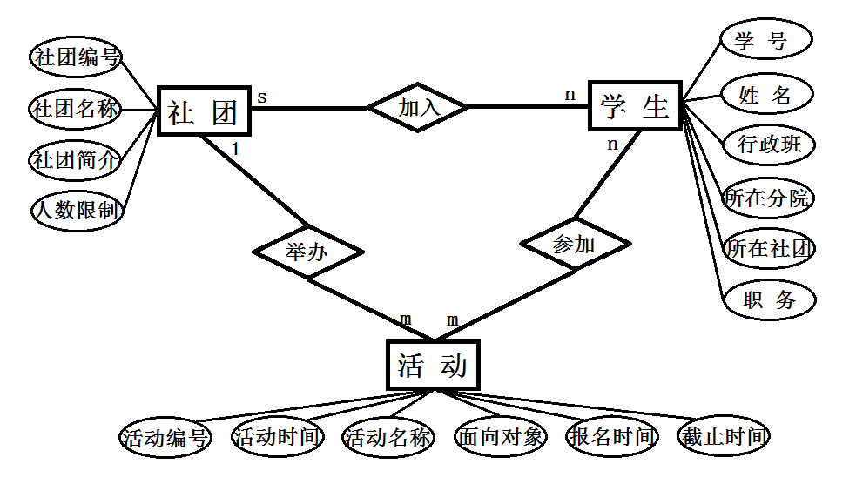

4.2功能的一般性规定
每个功能模块各自的界面格式统一，且简洁易懂、色彩明快
每个功能模块都设有“帮助”，可以提供用户一些基本提示
具有统一的提示音

4.3性能的一般性规定

4.3.1用户数量
项目的主要用户为大学的社团人员，及有意愿参与社团的学生。注册人数大致在2000人左右。

4.3.2反应速度
反应时间控制在可接受范围内。

4.4故障处理要求
若遇到数据丢失等问题，可以使用定时备份和更新数据库的方法在数据库破坏时恢复数据库，同时有必要定时检查服务器，交换机等硬件设备以防临时出错，做到万无一失。
若遇到同时在线人数过多，导致系统卡顿、奔溃，或者消息更新滞后等故障。我们将在APP里设置一个问题反馈板块，实时收纳所有上报问题，小组三人会及时进行维护。

4.5其他专门要求
完整性：要求在发生意外时（如断电），保证数据不丢失。
安全性：用户登录时需输入账户密码，密码输入三次不正确，则封号24小时。 且对存储用户信息的数据库进行加密。
可维护性：当软件运行发生错误时，能够快速、准确对其定位、诊断和修改恢复。
可理解性：对于本软件提供的各种菜单、按钮，其功能应该一目了然，易于理解。

5.运行环境规定

5.1设备
所需硬件设备：三台电脑，以及一台服务器。

5.2支撑软件

操作系统：Microsoft Windows 7
开发软件：SQL server 2005 、Eclipse
办公软件：Microsoft Office 2013，Microsoft project 2013
界面设计工具：Axure RP 8
负载测试工具：loadrunner 11

5.3接口

5.3.1硬件接口
管理员子系统：P166主频、32M内存、2G硬盘、10/100M网卡以上配置、无线网卡。
其他子系统：普通智能机、无线网卡。

5.3.2软件接口
管理员子系统：Windows7及以上、sql server 2005、JDK1.6以上。
其他子系统：Android5.0以上。

5.4控制
产品运行的控制方法：自动控制
控制信号：数字信号

6.运行需求

6.1界面原型设计
图一 加载界面

图二 登录界面
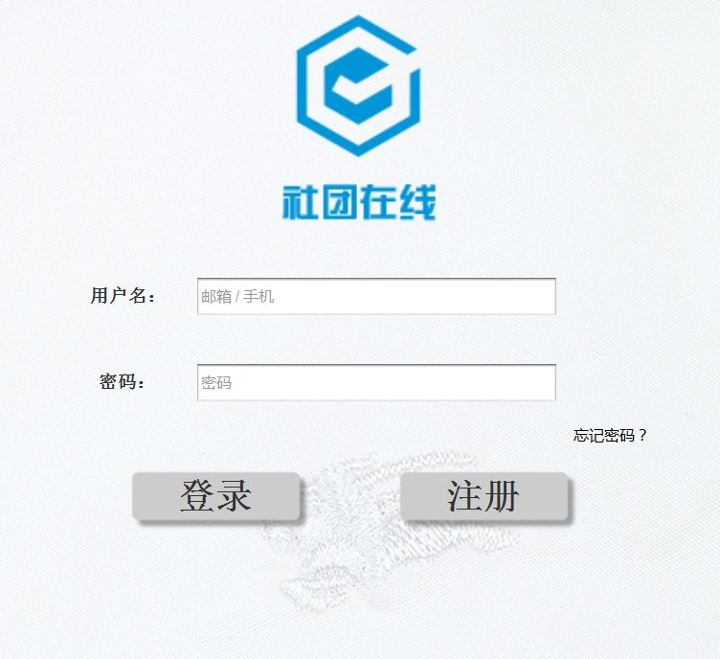

图三主要界面
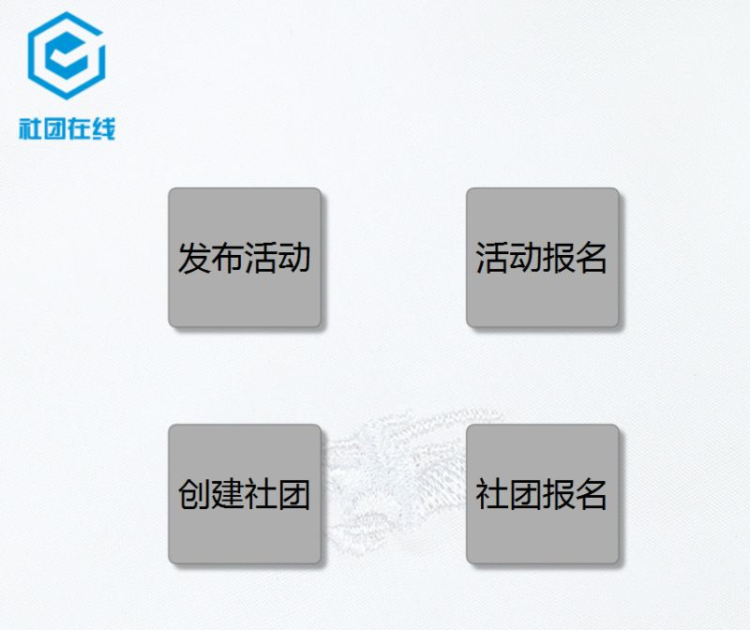
图四 用户注册界面
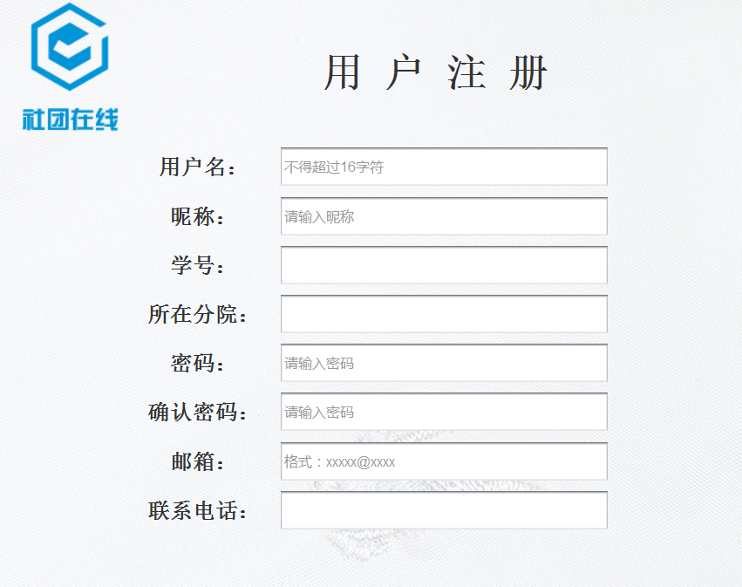
图五 社团注册界面
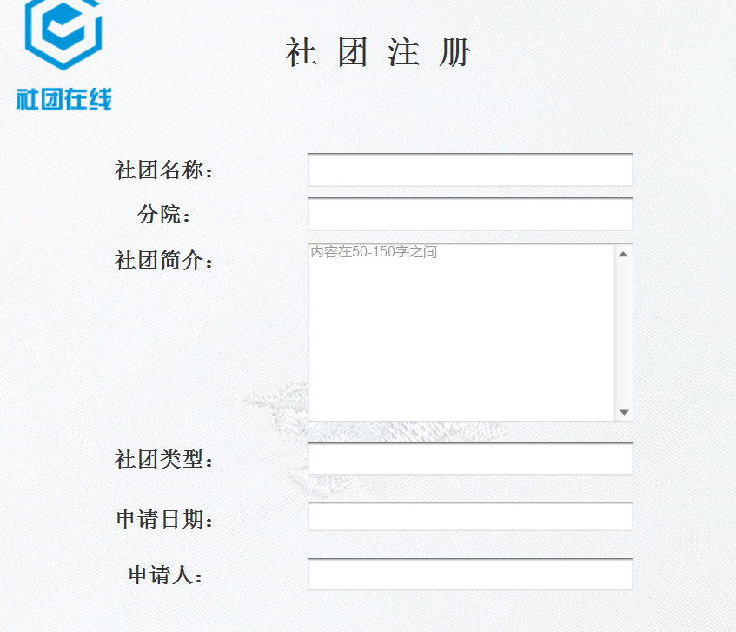
图六 社团加入申请界面
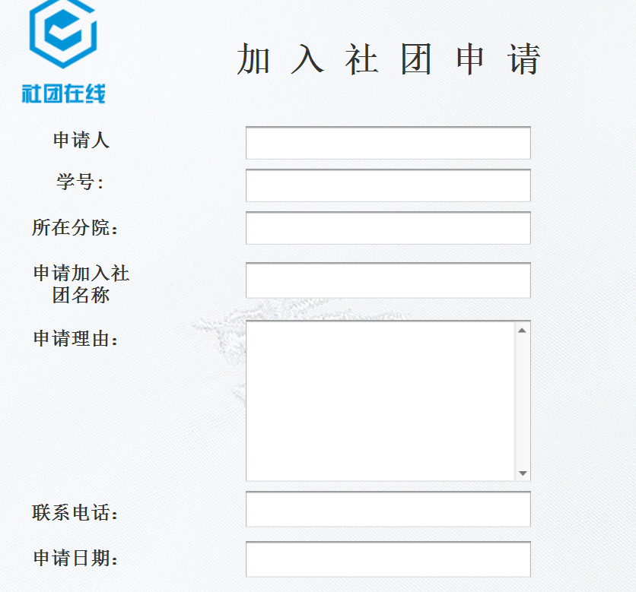

图七 公告发布界面
